项目2：企业网站的首页设计
企业网站的首页设计在网页设计领域中属于企业展示类项目，其设计目的是让目标网页成为用户进入企业网站时的门户，以便向用户展示该企业的品牌信息，并为他们后续访问动作提供进一步的导航功能。在此类项目中，网页设计师们一方面会充分利用色彩、图片等最为直接的视觉元素来迅速建立企业的品牌形象，另一方面也会通过合理的页面布局设计来有效地展示当前网站所能提供给用户的主要信息，并引导他们快速找到自己所希望了解的内容。因此，企业网站的首页设计也被认为是网页设计师们在进入到网页设计领域时首先要学会做的基础项目之一。

【学习目标】
在本章，笔者将会以一家名为“凌雪冰熊”的连锁饮料店的需求为例来演示如何完成企业网站的首页设计。该演示项目的设计目标是向公众展示该饮料店的品牌信息，以便建立起人们对这家连锁品牌的第一印象。同时，该项目也会为该企业网站后续要设计的新闻活动、产品展示、申请加盟等页面设置好统一的布局风格与配色方案，并预留整合这些页面的导航链接。通过本章项目的实践，读者将会初步了解设计一个企业展示类页面所要执行的基本步骤，以及执行这些步骤所需的基本技术与相关工具。总而言之，在阅读完本章之后，我们希望读者能够：
- 了解HTML 5中提供的布局类标记，并掌握这些标记在网页设计工作中的具体使用；
- 了解在开展网页设计工作时首先要解决的尺寸设置、配色选择等整体设计问题；
- 掌握如何在项目中引入Bootstrap框架，并用该框架来完成网页的整体设计任务；

【学习场景描述】
现在你是一位刚刚入职到一家名为“凌雪冰熊”连锁饮料店的网页设计师。该连锁店的领导层决定为企业开发一个官方网站，以便向公众更好地展示自己的品牌形象，企业最新的活动，并为潜在的合作伙伴提供咨询信息，进一步扩展线下实体店的加盟规模。在这个网页设计项目中，你的主要任务有两个：首先是为该企业网站完成首页部分的设计，以便为该连锁饮料店建立良好的品牌印象。其次，你需要为该网站设计统一的布局风格与外观样式，为后续要进行的新闻活动、产品展示、申请加盟等网页的设计项目打好基础。

【任务书】
- 项目名：凌雪冰熊网站的首页设计
- 委托方：凌雪冰熊股份有限公司互联网部门
- 项目资料：
  - 图片资料：主要包括品牌的Logo图一张，代表性门店的照片三张（如图2-1所示）。
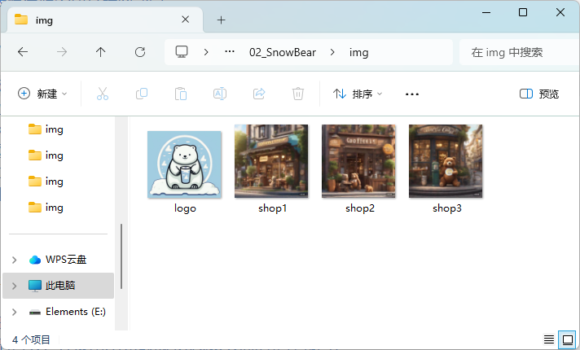图1-1：凌雪冰熊网站的图片资料
- 项目要求：为凌雪冰熊连锁饮料店的官方网站设计首页，该网页的设计应符合以下要求。
  - 该网页应要呈现与凌雪冰熊品牌Logo一致的配色风格；
  - 该网页应立足于整个网站来设计统一的整体布局风格；
  - 该网页应配备导航栏功能，并为后续网页的设计项目预留位置。
- 时间要求：在3个工作日内完成；

【任务拆解】
本章项目的实施过程可以划分为以下三个小任务来进行：
- 创建凌雪冰熊官方网站的网页设计项目，并在项目中引入Bootstrap框架；
- 创建凌雪冰熊官方网站的首页，并使用HTML标记完成该页面的整体布局；
- 基于Bootstrap框架提供的样式类和组件来完成网站首页的样式设计任务；

【工作准备】
在经过了上一章的项目实践之后，读者想必已经对在网页设计工作中会用到的两门计算机标记语言，HTML和CSS有了一个基本的了解。接下来，本书将根据要实践的项目场景来分门别类地介绍这两门语言及其相关框架的具体应用。在本章要实践的项目中，我们的主要任务是完成企业类网站首页的整体设计，目的是为整个网站建立统一的布局风格和配色方案。下面就先来介绍一下完成该项目任务所需要掌握的知识点与工具。当然了，如果读者认为自己已经掌握了这部份知识，可自行跳过本节内容，直接进入本章项目的【工作实施与交付】环节。

知识点1：HTML 5中的布局类标记及其用法
和画家在拿到画布之后要先进行整体的构图作业一样，网页设计师们在定义好一个网页文档之后，接下来要完成的工作是网页的布局设计。在上一章的项目中，读者用<div>标记和CSS中基于id属性的选择器在网页中绘制出了一个类似于名片形状的圆角矩形，这个动作就可以被视为网页的布局。在这个动作完成之后，设计师们就可以在这个圆角矩形中填充与名片相关的信息了。在HTML 5标准发布之前，网页的布局工作也基本上是依靠<div>标记搭配相关的CSS属性选择器来完成的，这种方式在一定程度上给项目代码的可读性带来不良的影响，这些影响又进而会给项目的维护工作带来不少麻烦。对此，读者只需想象一下，当同一个HTML文档中遍布着数十个甚至上百个时而并列、时而嵌套的<div>标签时会是什么情况，就不难理解自己会遇到怎么样的麻烦了。为了更好地解决这一类因代码可读性所带来的问题，HTML5标准中新增了许多专用于网页布局的标记，下面是这些标记的基本使用示范。
<!DOCTYPE html>
<html lang="zh-CN">
<head>
<link rel="stylesheet" href="./styles/main.css">
<title>布局类标记的使用示例</title>
</head>
<body>
<header>
header 标记用于定义网页的头部区域，
该区域通常用于放置网站的的标题和LOGO。
</header>
<nav>nav 标记用于定义网页的导航栏区域。</nav>
<main>
<p>main 标记用于定义网页中的主要内容区域。</p>
<section>
<aside>aside 标记用于侧边栏区域。</aside>
<p>
section 标记用于定义一个页面的章节区域，
根据要显示的内容类型，同一网页可被划分为多个章节区域。
</p>
<article>
<!-- 定义文章标题的标记，h1-h6 -->
<h1>文章标题</h1>
<!--定义文章段落的标记 -->
<p>article 标记用于定义一篇文章，
根据要显示的信息，同一章节中可以有多篇文章。
</p>
</article>
</section>
</main>
<footer>
footer 标记用于定义网页的页脚部分，
该区域通常用于放置与网站的合作方、版权相关的信息。
</footer>
</body>
</html>
在将上述HTML代码保存为网页文件之后，读者只需要用上一章中介绍过的、最简单的CSS标记选择器给该网页配上一些可让布局效果可视化的外观样式（具体可参考本书附带源码包中的00_demo/layoutCase目录中的示例），就可以在用网页浏览器中打开这个网页时看到如图2-2所示的布局效果。
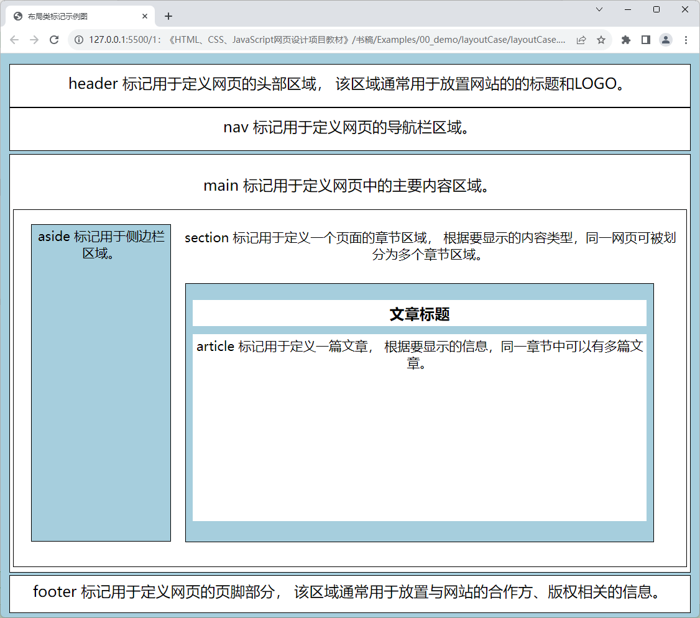
图2-2：布局类标记的使用示例
在对HTML5的布局类标记有了一个直观的了解之后，下面就可以来具体介绍一下这些标记的作用了。
- <header>标记：该标记不仅可用于定义一个网页的头部区域，也可用于定义网页中某个局部区域的头部；
- <main>标记：该标记不仅可用于定义一个网页的主体区域，也可用于定义网页中某个局部区域的正文内容；
- <aside>标记：该标记不仅可用于定义一个页面的侧边栏区域，也可用于定义网页中某个局部区域的侧边栏；
- <footer>标记：该标记不仅可用于定义一个网页的页脚区域，也可用于定义网页中某个局部区域的底部；
- <nav>标记：该标记主要用于定义网站的导航栏，通常被放置在由<header>标记所定义的头部区域下方，或者<aside>标记所定义的侧边栏区域中，功能是为网站中的各个主要页面提供导航链接。
- <section>标记：该标记通常用于定义一个页面的信息展示区，就像一本书可以有多个章节一样，同一页面中也可以包含多个信息展示区；
- <article>标记：该标记通常用于定义一个具体的主题单元，该单元可以是一篇文章，也可以是一个视频/音频播放器或小程序。通常情况下，这些主题单元会被放置在由<section>标记所定义的内容展示区中，且同一内容展示区内可以有多个主题单元。
从本质上来说，HTML 5中新增的这些布局类标记都可被视为<div>标记的别名，它们只不过是语义化了该标记的一些特定应用场景。这样做不仅有利于提高HTML代码的可读性，以便降低网页设计项目的维护难度，还能提升网页对搜索引擎的友好度，使得相关信息更容易被找到。

知识点2：CSS中的尺寸与配色问题
在完成了网页的基本布局之后，接下来的工作就是要为网页设计外观样式了。在使用CSS定义外观样式的过程中，网页设计师们很大一部分的工作都与尺寸和配色问题有关，因为这两个问题涉及到如何在网页中呈现整体页面布局、图文信息以及用户交互界面等元素。下面先来介绍在网页设计工作中会涉及到的尺寸问题。

CSS样式中的尺寸问题
在网页设计工作中，页面中各元素的尺寸设置是设计师们要解决的一个关键问题，因为这直接关系到布局类元素、图文类元素、用户交互类元素在网页上的位置与呈现范围，以及这些元素彼此之间的距离。为了解决好这个关键问题，设计师们在设置网页中各元素的尺寸时需要了解以下概念：
- 设备分辨率：这一尺寸概念主要用于量化显示设备（如计算机显示屏、手机屏幕等）所显示图像的精细程度，它的具体表达形式是[水平分辨率]x[垂直分辨率]。其中，[水平分辨率]是显示设备在水平方向上可显示的像素单位，而[垂直分辨率]则是它在垂直方向上可显示的像素单位。例如，如果某个显示设备在水平方向上可显示1920个像素单位，在垂直方向上可显示1080个像素单位，那么该设备的分辨率就可以被表示为1920x1080。
- 视口尺寸：视口这一概念主要指的是用户在网页浏览器中看到的有效可视区域，即浏览器窗口中刨除菜单栏、工具栏、侧边栏等软件本身的界面元素之外，真正用于显示网页内容的那个区域。每个浏览器都有自己不同的有效可视区域。在网页设计工作中，设计师们需要根据这些不同的视口尺寸来进行网页设计工作，以确保网页中显示的内容在各种视口尺寸上都能适应良好。
- 布局尺寸：这一尺寸概念主要用于确定网页中各个元素的相对尺寸和位置，其中的设置对象包括布局元素、文本标题与段落、图像、视频播放器等。在CSS代码中，设计师们通常会使用相对长度单位来设置这些元素在不同设备屏幕上的尺寸，以提高它们的适应性。
- 字体尺寸：这一尺寸概念主要用于确定字体在网页中的大小。在CSS代码中，设计师们通常使用相对长度单位来设置合适的字体大小，以确保网在不同设备屏幕上的可读性。
- 内外边距尺寸：这一尺寸概念主要用于设置网页中各元素内侧与外围的空白区域。在网页设计工作中，设计师们通常需要确保网页中存在着一些合理的空白区域，以提升网页的布局效果及其可读性。
- 图像的尺寸及分辨率：这一尺寸概念对于确保网页中的图像能适应不同的设备屏幕是至关重要的。在网页设计工作中，设计师们通常会使用响应式图像完成网页中与图像有关的设计，本书将会在下一章的项目中具体演示这部分知识的应用。
只要能综合利用好上述尺寸概念，网页设计师们就可以设计出能适应不同显示设备的网页，确保这些网页在多种设备与网页浏览器上都能够呈现出符合设计意图的视觉效果。为了能更好地实现这一目的，本书在这里建议读者尽可能使用以下相对长度单位来设置网页中的尺寸。
- px：这是CSS代码中使用的像素单位，它既不是一个确定的物理量，也不是一个点或者小方块，而是一个抽象概念，因此在CSS代码中使用像素概念时务必要考它具体的运行环境。默认情况下，一个CSS像素应该是等于一个物理像素的宽度。但在一些像素密度较高的显示设备上，一个CSS像素单位也有可能相当于多个物理像素的尺寸；
- em: 这是CSS代码中基于网页浏览器中默认字体高度的相对尺寸单位，由于目前主流网页浏览器的默认字体高度为16px，所以通常可以认为1em等于16px；
- rem：这是CSS代码中基于当前网页根元素（即<html>标记对应的元素）的字体高度来使用的相对尺寸单位。当然，在使用该尺寸单位之前，设计师们必须先确当前网页的根元素对字体高度做了明确的设置；
- %：这是CSS代码中当前元素相对于其外层元素的尺度单位，通常用于设置网页中布局尺寸的设计，当然了，在对当前元素使用这个尺度单位之前，设计师们必须先确保其外层元素的相关尺寸已经得到了明确的设置；
- vm：这是CSS代码中相对于浏览器视窗宽度的尺度单位，换而言之，1vw等于浏览器视窗宽度的1%;
- vh：这是CSS代码中相对于浏览器视窗高度的尺度单位，换而言之，1vw等于浏览器视窗高度的1%;

CSS样式中的配色方案
下面来继续介绍另一个网页设计师们在网页设计工作中要解决的关键问题：设计网页的配色方案，该问题对于网站的用户体验和品牌标识具有着非常重要的影响。因此，在启动一个网页设计项目时，设计师们首要任务之一就是要为网站设计一个符合其所属企业或个人的配色方案，以便增强用户对相关品牌标识的认知和记忆。例如，如今的人看到黄底黑字的配色很容易联想到美团外卖，看到红加白的配色可能就会联想到蜜雪冰城等。为了能更好达成这一目的，读者在设计网站的配色方案时通常需要选择好其网页要使用的主要颜色、辅助颜色和背景颜色，而关于颜色的选择，设计师们通常会基于以下因素来完成他们的工作。
- 品牌标识：设计师们在为网站选择配色方案时通常都要与该网站所属企业或个人的品牌标识保持一致，这样做将有助于建立品牌的视觉一致性和识别度。
- 色彩心理学：设计师们需要了解不同颜色可以激发不同的情感和反应，以确保自己所选的配色方案与网站所要传递的信息内容在目标上保持一致。例如，蓝色通常与冷静和信任相关，红色可能传达激情和警戒。
- 对比度和可读性：在网页中，文本和背景之间的对比度对于文字的可读性至关重要。因此，设计师们在设计配色方案时需要让文本在颜色上与其背景之间形成足够的对比，以使提高文本的可读性。
- 无障碍性：为了确保网站对所有用户都友好，设计师们在设计配色方案时需要充分考虑颜色对于视力受损人士的可访问性。例如，选择对比度较大的颜色，以便视力受损用户也能轻松阅读和浏览内容。
在选择好配色方案之后，设计师们的下一个任务是将该配色方案编写成CSS样式代码。在这个任务中，设计师们首先需要将配色方案中的每个颜色进行编码，以便能被计算机及其软件识别并渲染在显示设备中。下面是几种在CSS样式代码中常用的颜色编码方式：
- RGB：RGB是一种将红色、绿色和蓝色组合在一起来表示颜色的方法。每个颜色通道的取值范围是0到255，其中0表示没有颜色，255表示最大强度的颜色。通过调整三个通道的数值，可以创建各种不同的颜色。例如，纯红色可以表示为RGB(255, 0, 0)。
- Hex：即十六进制颜色代码，这是一种使用六个字符（0-9和A-F）来表示颜色的方法。每个字符对应于RGB通道的强度值。前两个字符表示红色通道，中间两个字符表示绿色通道，最后两个字符表示蓝色通道。例如，纯红色可以表示为#FF0000。
- HSL：HSL是一种使用色相、饱和度和亮度三个参数来表示颜色的方法。色相表示颜色在色轮上的位置，取值范围是0到360度。饱和度表示颜色的纯度或灰度程度，取值范围是0%到100%。亮度表示颜色的明亮程度，取值范围是0%到100%。通过调整这三个参数的值，可以创建各种不同的颜色。
- RGBA：RGBA是一种与RGB类似的表示颜色的方法，但多了一个透明度通道。透明度通道的取值范围是0到1，其中0表示完全透明，1表示完全不透明。RGBA可以用于创建具有不同透明度的颜色，使得网页元素可以显示出层次感和透明效果。
在颜色在计算机中的编码方式之后，读者接下来要做的是将颜色编码定义成可在CSS样式代码中重复使用的变量（这在维护和修改样式时非常有用）。这个任务可以利用CSS提供的自定义属性来实现。在这里，本书会建议读者按照以下步骤来完成这个任务。
- 首先定义一个名为:root的伪根类选择器，并将要使用的颜色编码设置成该选择器的自定义属性（只有:root伪类选择器的自定义属性可被全局使用，一般选择器的自定义属性只能在与之匹配的页面元素中被使用）。按照约定俗成，设计师们通常会使用--前缀来表示这些自定义颜色的名称。例如，读者可以先像下面这样在:root伪类选择器中定义了一个名为--primary-bg-color的自定义属性，并用RGB的编码方式将它的值设置成rgb(164, 205, 223)。
:root {
--primary-bg-color: rgb(164, 205, 223);
}
- 接下来，读者就可以在整个CSS样式表中通过var( --primary-bg-color)的方式来使用这个自定义颜色了。通过这种方式，设计师们就可以轻松地在整个CSS样式文件中引用相同的颜色值，而不必多次输入Hex或RGB编码。如果需要更改颜色，只需在:root伪类中更新自定义属性的值即可，而不必在整个样式文件中查找并替换颜色值。例如，读者可以选择像下面这样将一系列页面元素的背景色（即这些元素的background-color）设置成这个自定义颜色。之后如果想修改这些页面元素的背景色，就只需要修改:root伪类的--primary-bg-color属性值即可。
body {
/* 设置网页主体部分的背景色 */
background-color: var(--primary-bg-color);
}

#box {
/* 设置网页中id=“box”的元素所使用的背景色 */
background-color: var(--primary-bg-color);
}

.button {
/* 设置网页中class="button"的元素所使用的背景色 */
background-color: var(--primary-bg-color);
}
当然了，考虑到CSS本身也为用户提供了一系列预定义的颜色名称，本书在这里会建议读者在对自己使用的颜色编码进行命名之前，最好先查看一下该颜色编码是否已经存在于CSS的预定义颜色表中（参考表2-1），以避免重复发明轮子，浪费了自己宝贵的时间。
颜色名称 | 颜色值 | 颜色名称 | 颜色值 | 颜色名称 | 颜色值
AliceBlue | #F0F8FF | AntiqueWhite | #FAEBD7 | Aqua | #00FFFF
Aquamarine | #7FFFD4 | Azure | #F0FFFF | Beige | #F5F5DC
Bisque | #FFE4C4 | Black | #000000 | BlanchedAlmond | #FFEBCD
Blue | #0000FF | BlueViolet | #8A2BE2 | Brown | #A52A2A
BurlyWood | #DEB887 | CadetBlue | #5F9EA0 | Chartreuse | #7FFF00
Chocolate | #D2691E | Coral | #FF7F50 | CornflowerBlue | #6495ED
Cornsilk | #FFF8DC | Crimson | #DC143C | Cyan | #00FFFF
DarkBlue | #00008B | DarkCyan | #008B8B | DarkGoldenRod | #B8860B
DarkGray | #A9A9A9 | DarkGreen | #006400 | DarkKhaki | #BDB76B
DarkMagenta | #8B008B | DarkOliveGreen | #556B2F | DarkOrange | #FF8C00
DarkOrchid | #9932CC | DarkRed | #8B0000 | DarkSalmon | #E9967A
DarkSeaGreen | #8FBC8F | DarkSlateBlue | #483D8B | DarkSlateGray | #2F4F4F
DarkTurquoise | #00CED1 | DarkViolet | #9400D3 | DeepPink | #FF1493
DeepSkyBlue | #00BFFF | DimGray | #696969 | DodgerBlue | #1E90FF
FireBrick | #B22222 | FloralWhite | #FFFAF0 | ForestGreen | #228B22
Fuchsia | #FF00FF | Gainsboro | #DCDCDC | GhostWhite | #F8F8FF
Gold | #FFD700 | GoldenRod | #DAA520 | Gray | #808080
Green | #008000 | GreenYellow | #ADFF2F | HoneyDew | #F0FFF0
HotPink | #FF69B4 | IndianRed | #CD5C5C | Indigo | #4B0082
Ivory | #FFFFF0 | Khaki | #F0E68C | Lavender | #E6E6FA
LavenderBlush | #FFF0F5 | LawnGreen | #7CFC00 | LemonChiffon | #FFFACD
LightBlue | #ADD8E6 | LightCoral | #F08080 | LightCyan | #E0FFFF
LightGoldenRodYellow | #FAFAD2 | LightGray | #D3D3D3 | LightGreen | #90EE90
LightPink | #FFB6C1 | LightSalmon | #FFA07A | LightSeaGreen | #20B2AA
LightSkyBlue | #87CEFA | LightSlateGray | #778899 | LightSteelBlue | #B0C4DE
LightYellow | #FFFFE0 | Lime | #00FF00 | LimeGreen | #32CD32
Linen | #FAF0E6 | Magenta | #FF00FF | Maroon | #800000
MediumAquaMarine | #66CDAA | MediumBlue | #0000CD | MediumOrchid | #BA55D3
MediumPurple | #9370DB | MediumSeaGreen | #3CB371 | MediumSlateBlue | #7B68EE
MediumSpringGreen | #00FA9A | MediumTurquoise | #48D1CC | MediumVioletRed | #C71585
MidnightBlue | #191970 | MintCream | #F5FFFA | MistyRose | #FFE4E1
Moccasin | #FFE4B5 | NavajoWhite | #FFDEAD | Navy | #000080
OldLace | #FDF5E6 | Olive | #808000 | OliveDrab | #6B8E23
Orange | #FFA500 | OrangeRed | #FF4500 | Orchid | #DA70D6
PaleGoldenRod | #EEE8AA | PaleGreen | #98FB98 | PaleTurquoise | #AFEEEE
PaleVioletRed | #DB7093 | PapayaWhip | #FFEFD5 | PeachPuff | #FFDAB9
Peru | #CD853F | Pink | #FFC0CB | Plum | #DDA0DD
PowderBlue | #B0E0E6 | Purple | #800080 | RebeccaPurple | #663399
Red | #FF0000 | RosyBrown | #BC8F8F | RoyalBlue | #4169E1
SaddleBrown | #8B4513 | Salmon | #FA8072 | SandyBrown | #F4A460
SeaGreen | #2E8B57 | SeaShell | #FFF5EE | Sienna | #A0522D
Silver | #C0C0C0 | SkyBlue | #87CEEB | SlateBlue | #6A5ACD
SlateGray | #708090 | Snow | #FFFAFA | SpringGreen | #00FF7F
SteelBlue | #4682B4 | Tan
表2-1：CSS中的预定义颜色
在实际项目实践中，设计师常常会根据自己的偏好和项目的具体需求来搭配使用上面这些颜色表述方法，以便设计出可文档化的网页配色方案，比如使用RGB或Hex代码来表示颜色，同时使用HSL来调整颜色的亮度和饱和度。

知识点3：Bootstrap框架的基本使用
到目前为止，本书所演示的都是基于手工编码的方式来进行网页设计的。这种从零开始编写HTML+CSS代码的做法对于网页设计教学来说是必要的，它能让初学者以“在做中学，学中做”的方式来实现快速入门，但在实际生产环境中，它就不见得是最佳实践了，因为这种做法不仅非常耗时费力，而且极易出错，对网页设计师的要求也相对较高。如果读者平常只是一个前端程序员，并没有经历过专业的美术训练，采用这种手工编码方式就大概率会在用户界面设计、配色方案设计上遇到较大的挑战。因此，在实际项目实践中，设计师们往往更倾向于使用成熟的第三方框架来辅助进行网页设计的工作。从本章开始，本书将致力于介绍如何基于Bootstrap框架来完成网页的设计工作。

Bootstrap框架简介
Bootstrap框架是一款由Twitter公司推出、基于HTML+CSS+JavaScript技术实现的、用于网页设计的开源工具集，其中提供了一系列可重用的页面组件、样式类以及脚本代码，旨在帮助网页设计师快速构建出既充满专业感，又显得精致美观的网页（以及基于网页技术的应用程序界面）。目前，Bootstrap框架被广泛用于各种主流的Web应用中，例如Bing、LinkedIn、Instagram、Pinterest、Reddit、StackOverflow等，该框架在网页设计领域的最大竞争优势来自于以下几个方面：
- Bootstrap框架对响应式布局的强大支持。通过在项目中引入该框架，设计师们可以非常轻松地设计出能自动适应不同屏幕尺寸的网页，这将有助于提供更好的用户体验。在移动设备越来越普及的今天，响应式布局已经成为了Web开发的标配，Bootstrap框架的出现为开发者提供了一个快速实现响应式布局的工具。
- Bootstrap框架提供了丰富的用户界面组件和JavaScript插件（如导航栏、表格、表单、模态框等），这些组件和插件都经过了精心的设计和优化，能在不同的显示设备和浏览器上保持一致的显示效果，可以帮助设计师们轻松、快速地构建出各种常见的界面元素，这将大大提高他们的工作效率。除了现成的界面组件和JavaScript插件外，Bootstrap框架还支持自定义主题和样式，开发者可以根据自己的需求进行定制，从而实现更加个性化的界面设计。
- Bootstrap框架的开发者们还为初学者提供了详细的文档、丰富的示例代码以及完善的社区支持，这些资源都极大地平缓了该框架的学习曲线，使得人们快速掌握该框架的使用方法，这也是笔者在这里大力推荐读者基于 Bootstrap框架来学习网页设计的原因之一。
总而言之，Bootstrap框架是一款功能强大、易用性高、可扩展性强的网页设计框架，它为设计师们提供了快速构建响应式布局和常见Web界面元素的工具，极大地提高了开发效率和用户体验。如果读者想成为一名前端开发者，Bootstrap框架绝对是你应该要学习的工具之一。截止到本书撰写的时间为止（即2023年12月），Bootstrap框架已经迭代到了5.x版本系列，它相对于4.x和3.x最大的区别在于JavaScript脚本部分的实现，如今的Bootstrap框架在操作DOM时会直接使用ECMAScript 6的原生接口，不再需要额外引入jQuery库了。
本书将基于5.x这一系列的版本来介绍如何使用Bootstrap框架来构建网页，下面，笔者将根据本章项目的任务需要来介绍该框架的使用方法。正如之前所说，Bootstrap框架之所以如此受到欢迎，主要因为它提供了大量可重用的界面组件和CSS样式，这些组件和样式可以帮助设计师们快速有效地完成网页的整体设计任务。具体来说，Bootstrap框架在网页整体设计方面可以提供的便利主要如下：
- 它提供了大量的预定义样式，能够帮助网页设计师快速完成网页的整体布局。
- 它提供了大量的预定义模板，能够帮助网页设计师快速选择网页的配色方案。
- 它提供了大量的预定义组件，能够帮助网页设计师快速构建网页中要使用的界面元素。
- 它采用了基于移动设备优先的策略，能够帮助网页设计师快速实现网页的响应式布局。

网页的整体布局
下面，让我们先从网页的布局设计开始。在网页的整体布局方面，Bootstrap框架为网页设计师们提供了以下几种常见的布局方式及其相关的样式类：
- 固定宽度布局：如果要采用这种布局样式，设计师需要使用container类来为网页内容提供了一个中心对齐且具有固定宽度的容器。这种容器会随着屏幕或视口尺寸的改变而调整其宽度。
- 流体宽度布局：如果要采用这种布局样式，设计师需要使用container-fluid类来为网页元素提供一个宽度为100%的容器，意味着它会占据其父元素或视口的整个宽度。
- 网格系统布局：如果要采用这种布局样式，设计师需要先将要设计的网页视为一个由多行多列组成的网格系统，然后用被设置了row类的布局类标记定义好页面元素在该网格系统中所处的行位置（栅格系统中可以使用的行数通常不受限的）。最后再用col-*类来定义页面元素在该栅格系统中所占的列数（其中的*可以取值从1到12的整数，通常可以被划分为12列）。下面是使用该系统进行页面布局的一个示意图：
- 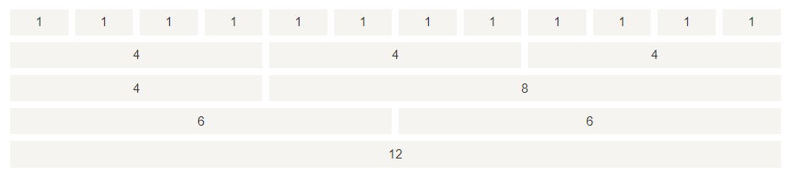
- 图2-3：网格系统布局示意图
- Flexbox布局：Flexbox是一个独立的CSS布局模型，但Bootstrap框架已经整合了这种布局样式，提供了一系列与Flexbox相关的样式类（包括d-flex、 justify-content-*、 align-items-*等）。这种布局样式可以让设计师在一个容器内以更灵活的方式排列、对齐和分配子元素。与传统的浮动或定位方法相比，Flexbox提供了更多的控制和更简单的解决方案，特别是对于复杂的布局和对齐问题。
- 组件布局： Bootstrap框架还提供了许多组件，如导航栏、卡片、警报框等，读者可以使用这些组件来构建特定类型的布局。例如，我们可以使用导航栏组件来创建一个具有导航功能的网站头部。
当然了，除了选择上面其中一种布局方式之外，读者还可以根据自己的具体需求灵活地混合使用这些方式，以便创建出更具复杂性的网页。Bootstrap框架的灵活性及其提供的丰富文档资源可以帮助我们轻松实现各种复杂的网页布局设计。下面，让我们来演示一下如何基于Bootstrap框架来实现与图2-2所示网页相似的布局效果，演示步骤具体如下。
- 在本地计算机中创建一个名为BootstrapCase的目录（在本书的源码包中，笔者将会将其创建在examples/00_demo目录中），并在其中创建一个名为index.htm的网页文件和两个分别名为styles和scripts的子目录。
- 打开网页浏览器，使用搜索引擎找到Bootstrap框架的官网，然后进入到如下图所示的下载页面，并单击图中的「Download」按钮将编译好的CSS和JavaScript文件下载到本地计算机中。当然了，如果能用NPM包管理器来构建项目的话，笔者在这里更推荐读者先使用Powershell或Bash Shell这类命令行终端环境进入到之前创建的bootstrapCase目录下，然后再通过执行npm install bootstrap@5.3.2 --dev命令来下载该框架。
- 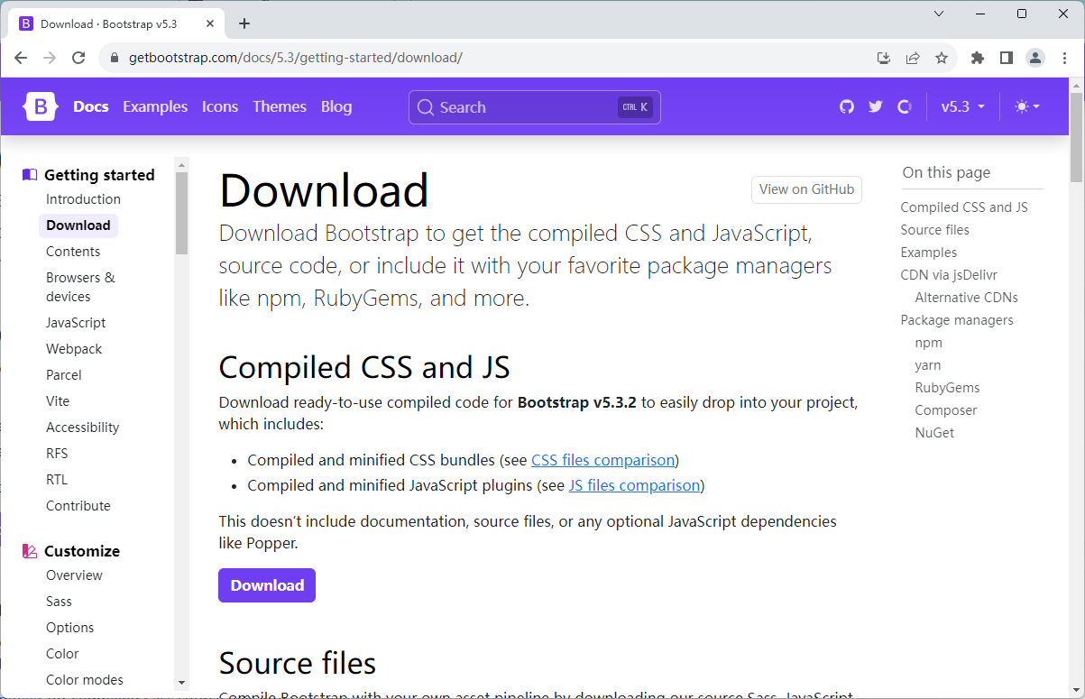
- 图2-4：Bootstrap官方下载页面
- 下载完成后，读者会得到一个名为bootstrap-5.3.2-dist.zip的压缩包文件，接下来的工作就是要该文件解压并将其中路径为css/bootstrap.min.css的文件复制到之前创建的bootstrapCase/styles目录下，而路径为js/bootstrap.min.js的文件则复制到bootstrapCase/scripts目录下（如果读者在上一步骤中是使用NPM来下载框架的，那么这两个文件现在已经存在于当前项目的/node_modules/bootstrap/dist/css和/node_modules/bootstrap/dist/js这两个目录中，直接使用即可）。在这里，之所以要使用框架中文件名带有min的文件，是因为这些文件已经经过压缩处理，可以大大提高网页加载速度。
- 接下来，读者需要使用VS Code编辑器中打开之前创建的BootstrapCase目录，并在该目录下的index.htm文件中的输入如下代码：
<!DOCTYPE html>
<html lang="zh-CN">
<head>
<meta charset="UTF-8">
<meta name="viewport"
content="width=device-width, initial-scale=1.0">
<!-- 引入Bootstrap框架的CSS样式文件 -->
<link rel="stylesheet" href="styles/bootstrap.min.css">
<!-- 引入Bootstrap框架的JavaScript脚本文件 -->
<script defer src="./scripts/bootstrap.min.js"></script>
<title>基于Bootstrap的网页布局</title>
</head>
<body>
<nav class="p-3 navbar navbar-expand-lg bg-dark navbar-dark">
<div class="container">
<a class="navbar-brand" href="#">
<img src="./img/logo.jpg"
class="rounded-pill" style="width: 3vw;" >
<span style="vertical-align: middle;" >导航栏区域</span>
</a>
<button class="navbar-toggler" type="button"
data-bs-toggle="collapse" data-bs-target="#navbarNav"
aria-controls="navbarNav" aria-expanded="false"
aria-label="Toggle navigation">
<span class="navbar-toggler-icon"></span>
</button>
<div class="collapse navbar-collapse" id="navbarNav">
<ul class="navbar-nav ms-auto">
<li class="nav-item">
<a class="nav-link" href="#">链接1</a>
</li>
<li class="nav-item">
<a class="nav-link" href="#">链接2</a>
</li>
<li class="nav-item">
<a class="nav-link" href="#">链接3</a>
</li>
</ul>
</div>
</div>
</nav>
<header class="p-4 bg-secondary text-light">
<div class="container">
<h1>头部区域</h1>
<p>
header 标记用于定义网页的头部区域，
该区域通常用于放置网站的的标题。
</p>
</div>
</header>
<main class="p-5">
<section class="container">
<h2>章节区域</h2>
<p class="p-4">
section 标记用于定义网页中的章节区域，
根据要显示的内容类型，同一网页可被划分为多个章节区域。
</p>
<div class="d-flex">
<aside class="p-3 bg-secondary text-light">
<h3>侧边栏区域</h3>
<p >aside 标记通常用于设置文章的内部导航。</p>
<nav class="navbar flex-column">
<a class="nav-link active" href="#">目录 1</a>
<a class="nav-link" href="#">目录 2</a>
<a class="nav-link" href="#">目录 3</a>
<a class="nav-link" href="#">目录 4</a>
<a class="nav-link" href="#">目录 5</a>
<a class="nav-link" href="#">目录 6</a>
</nav>
</aside>
<article class="p-3">
<h3>文章区域</h3>
<p class="mx-3">
article 标记通常用于定义一篇文章，
同一章节中可以有多篇文章。
</p>
<div class="p-3">
<h4>文章标题</h4>
<p class="mx-3">
这是一个段落。这是一个段落。这是一个段落。
</p>
<h5>文章子标题</h5>
<p class="mx-3">
这是另一个段落。这是另一个段落。这是另一个段落。
</p>
</div>
</article>
</div>
</section>
</main>
<footer class="p-3 bg-dark text-light fixed-bottom">
<div class="container">
<p>
footer 标记用于定义网页的页脚部分，
该区域通常用于放置与网站的合作方、版权相关的信息。
</p>
</div>
</footer>
</body>
</html>
- 需要注意的是：上述代码中除了用<link>标记引入了Bootstrap框架的CSS样式文件之外，还用<script>标记引入了Bootstrap框架的JavaScript脚本文件。由于JavaScript脚本操作对象是HTML文档中的页面元素，所以读者在使用<script>标记引入JavaScript脚本文件时，需要将该标记的defer属性激活，以确保该JavaScript脚本文件在页面加载完毕之后再执行（关于JavaScript脚本在网页设计工作中的运用，本书将会在第4和第5章中做进一步地详细介绍）。
- 在保存上述代码之后，读者就可以使用网页浏览器打开index.htm文件查看当前网页设计的结果，其外观样式在Google Chrome浏览器中的效果如下图所示。
- 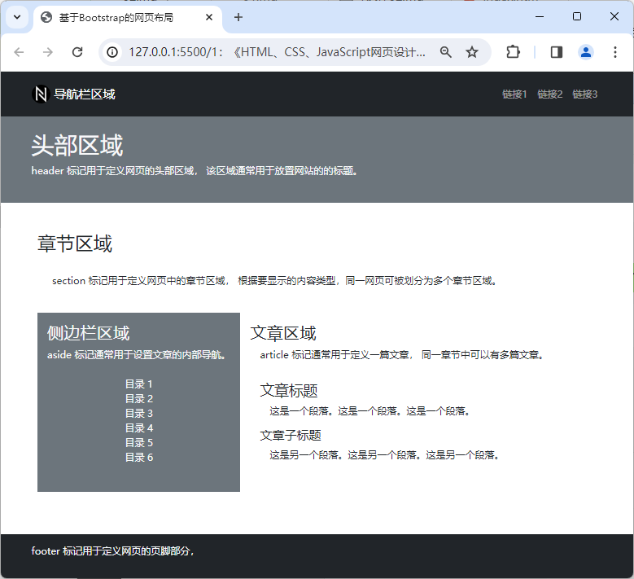
- 图2-5：基于Bootstrap框架的网页布局示例
在上述演示中，我们首先在项目中引入了Bootstrap框架的CSS样式文件和JavaScript文件（以便能该框架提供的外观样式及其相关的功能），然后使用了该框架提供的样式类来完成网页的整体布局，并安排不同布局元素中的内容。关于页面内容的安排，我们会在后面的章节中做专门介绍，现在先来重点关注网页的整体布局。我们在这里主要采用了组件布局和Flexbox布局两大类布局样式。其中，组件布局类的样式主要运用于导航栏区域，而在作为网页主要区域的章节区域中采用的则是Flexbox布局，具体说明如下：
- 在导航栏区域，我们使用navbar和navbar-expand-lg这两个类创建了一个响应式的<nav>元素。在该元素内部，navbar-brand类用于定义当前网页的Logo元素（包括图片与文字）。navbar-nav类和nav-item类用于创建导航栏中的链接列表元素。另外在响应式布局方面，我们还利用navbar-toggler类创建了一个按钮元素，当网页在小尺寸的屏幕设备上被访问时它就会被显示出来，而导航链接列表将会被收起，只有当用户点击该按钮时它才会重新被展开或收起。为此，我们需要将导航栏中的链接列表放在一个由collapse和navbar-collapse这两个类创建的<div>元素中。除此之外，我们还为导航链接列表本身添加了一个ms-auto类，这也是Bootstrap的响应式工具类之一，它会在小尺寸的屏幕设备上自动将导航链接移到另一侧，以适应屏幕宽度。
- 在章节区域，我们首先使用d-flex类创建了一个以<div>标记来定义的弹性容器，然后用该容器来完成相关页面元素的排列和定位。这里的d-flex类也是Bootstrap框架提供的一个响应式工具类，下面是关于该类的使用说明：
  - Flex容器：d-flex类被应用于一个HTML元素（通常是<div>），将其定义为Flex容器。这意味着该元素的子元素将遵循Flexbox规则进行排列和布局。
  - 子元素排列：一旦一个元素被定义为Flex容器，它的直接子元素成为Flex项，这些项会在容器内自动排列。你可以使用Bootstrap框架提供的其他类来控制子元素的排列方式，例如justify-content-*和align-items-*类，用于水平和垂直对齐。
  - 弹性布局：Flexbox布局提供了一种强大的方式来管理和调整元素之间的空间分配。使用d-flex类，你可以轻松实现弹性的网页布局，以适应不同屏幕尺寸和内容需求。
  - 适应性和响应性：Flexbox是响应式布局的理想选择，因为它可以在不同屏幕尺寸下自动调整元素的排列和大小，无需使用媒体查询。这使得你可以更容易地创建适应各种设备的网页布局。

网页的配色方案
除了布局方面之外，网页的整体设计任务中还包含了配色方案的选择。由于网页的配色方案对于它所属的品牌标识，以及其用户的使用体验都具有着非常重要的影响，因此在启动一个网页设计项目时，设计师们首要任务之一就是要为网站设计一个符合其所属企业或个人的配色方案，以便增强用户对相关品牌标识的认知和记忆。例如，如今的人看到黄底黑字的配色很容易联想到美团外卖，看到红加白的配色可能就会联想到蜜雪冰城等。
正如读者在上述演示中所见，设计师们在使用Bootstrap框架来进行网页整体设计的时候，通常会优先使用*-primary、*-secondary、*-success、*-danger、*-warning、*-info、*-light和*-dark这八组预定义的样式类来制定网页基础的配色方案，这八组样式类所代表的语义及其默认颜色具体如下：
- primary：用于设置配色方案中所使用的主要颜色，默认为蓝色；
- secondary：用于设置配色方案中所使用的次要颜色，默认为灰色；
- success：用于设置配色方案中代表成功信息的颜色，默认为绿色；
- danger：用于设置配色方案中代表危险信息的颜色，默认为红色；
- warning：用于设置配色方案中代表警告信息的颜色，默认为黄色；
- info：用于设置配色方案中代表提示信息的颜色，默认为蓝色；
- light：用于设置配色方案中代表亮色系的配色，默认为浅灰色；
- dark：用于设置配色方案中代表暗色系的配色，默认为深灰色。
而对于这八组样式类中的*，则主要用于指定要设置颜色的目标，它的常见取值及其作用具体如下：
- bg：用于设置其作用元素的背景颜色；
- text：用于设置其作用元素的文本颜色；
- text-bg：用于设置其作用元素的文本及背景颜色；
- border：用于设置其作用元素的边框颜色；
- link：用于设置其作用链接元素的文本颜色；
- link-underline：用于设置其作用链接元素的下划线颜色；
- table：用于设置其作用表格元素的背景颜色；
- btn：用于设置其作用按钮元素的文本及背景颜色。
- btn-outline：用于设置其作用按钮元素的边框及文本颜色。
- alert：用于设置其作用警告框元素的背景颜色。
- focus-ring：用于设置其作用元素获得焦点时的边框颜色。
当然了，上述内容所介绍的是由Bootstrap框架提供的默认配色方案，但实际项目实践中，设计师们通常需要根据委托方的需求采用更有针对性的配色方案（例如根据企业的品牌Logo来设计网页的配色）。在这种情况下，读者通常有以下两种选择：
- 从Bootstrap框架的源文件着手，直接修改上述这八组样式类使用的默认颜色，这就需要利用到一项叫做SCSS的样式表技术来修改Bootstrap框架的默认设置。具体操作如下：
  - 使用npm install sass -g命令安装SCSS编译工具，并将Bootstrap框架的源文件完整的下载到本地（建议使用npm install bootstrap命令来下载）。
  - 在Bootstrap框架的源文件中找到路径为/scss/_variables.scss，然后通过修改其中的$primary、$secondary、$success、$danger、$warning、$info、$light和$dark这八组变量来重写Bootstrap框架文件中定义的默认颜色。
  - 最后在终端环境下进入到Bootstrap框架的根目录中，并使用npm run dist命令重新编译该框架（在此过程中可能会需要手动安装一些依赖项），并重新将需要的.css和.js文件复制到自己的项目中，这样就可以让默认的配色方案发生改变了。
- 如果觉得直接修改Bootstrap框架的方式过于复杂，对于一些设计并不复杂的网页，读者也可以选择在加载Bootstrap框架提供的样式文件之后，额外再加载一个自定义的CSS样式文件，然后在该样式文件中利用CSS的层叠特性来对网页中特定元素的颜色进行修改；

使用Bootstrap组件
在完成了网页的整体设计之后，设计师们接下来要做的就是安排网页中要展示的各种具体元素了。这部分工作的主要任务是对图文类网页进行图文信息的排版，或者对交互类网页进行用户界面的设计。面对这些任务。Bootstrap框架提供了一系列具有专用功能的页面组件，以便设计师们能以更简单便捷的方式设计出符合要求的网页。虽然图文信息的排版和用户界面的设计都属于本书后续章节中要讨论的主题，但基于本章项目的任务需要，本书在这里会先带读者简单体验一下图文轮播和图文卡片这两个组件的使用方法，这也可以为后续章节中的项目实践奠定一个基础。
- 图文轮播组件：如果读者想让图片元素以幻灯片的形式在页面中自动播放，就可以考虑使用由Bootstrap框架提供的、一个名为“轮播”的专用组件来进行辅助设计，下面是该组件的一个简单使用示例：
<div id="carouselExample" class="carousel slide" data-bs-ride="carousel">
<!-- 组件指示符 -->
<div class="carousel-indicators ">
<button type="button" data-bs-target="#carouselExample"
data-bs-slide-to="0" class="active" aria-current="true"
aria-label="Slide 1">
</button>
<button type="button" data-bs-target="#carouselExample"
data-bs-slide-to="1" aria-label="Slide 2">
</button>
<button type="button" data-bs-target="#carouselExample"
data-bs-slide-to="2" aria-label="Slide 3">
</button>
</div>
<!-- 组件主播放区 -->
<div class="carousel-inner">
<div class="carousel-item active">
<img src="./img/example.png" class="d-block w-100" alt="...">
<div class="carousel-caption">
<h2>第一张图</h2>
<p>关于第一张图的描述文字。</p>
</div>
</div>
<div class="carousel-item">
<img src="./img/example.png" class="d-block w-100" alt="...">
<div class="carousel-caption">
<h2>第二张图</h2>
<p>关于第二张图的描述文字。</p>
</div>
</div>
<div class="carousel-item">
<img src="./img/example.png" class="d-block w-100" alt="...">
<div class="carousel-caption">
<h2>第三张图</h2>
<p>关于第三张图的描述文字。</p>
</div>
</div>
</div>
<!-- 组件控制按钮区 -->
<button class="carousel-control-prev" type="button"
data-bs-target="#carouselExample" data-bs-slide="prev">
<span class="carousel-control-prev-icon" aria-hidden="true"></span>
<span class="visible">上一张</span>
</button>
<button class="carousel-control-next" type="button"
data-bs-target="#carouselExample" data-bs-slide="next">
<span class="carousel-control-next-icon" aria-hidden="true"></span>
<span class="visible">下一张</span>
</button>
</div>
- 接下来，让我们根据上面的示例来简单介绍一下与该组件相关的样式类及其效果，具体如下：
  - carousel：该样式类通常作用于组件最外层的<div>标记，效果是将该标记所定义的元素设置为轮播组件，并为其设置一些该组件的基本样式。默认情况下，轮播组件采用的是亮色系的样式，如果读者想将其设置为暗色系，则需要在该样式类后面添加carousel-dark样式类；
  - carousel-inner：该样式类为carousel类的次级样式类，通常作用于组件主内容区所在的<div>标记，效果是将该标记所定义的元素设置为轮播组件的幻灯片播放器；
  - carousel-item：该样式类为carousel-inner类的次级样式类，通常作用于组件中每一张幻灯片所在的<div>标记，效果是将该标记所定义的元素设置为组件要播放的各张幻灯片。在设置幻灯片元素时，读者需要注意以下事项：
    - 在被设置了该样式类的各个<div>标记中，通常必须要有一个同时设置了active样式类，否则轮播组件会无法生效；
    - 在被设置了该样式类的各个<div>标记中，用于放置图片元素的<img>标记通常需要设置d-block和w-100这两个样式类，否则某些浏览器的预定对齐规则可能会破坏该组件的样式；
    - 如果我们想为组件中的每张幻灯片添加文字说明，可以选择在用于放置图片元素的后面添加一个被设置了carousel-caption样式类的<div>标记，并在该标记中放置说明文字的标题和其他文本类元素。
  - carousel-control-prev：该样式类为carousel类的次级样式类，通常用于设置轮播组件中切换至上一张幻灯片的控制按钮元素；
  - carousel-control-next：该样式类为carousel类的次级样式类，通常用于设置轮播组件中切换至下一张幻灯片的控制按钮元素；
  - carousel-indicators：该样式类为carousel类的次级样式类，通常作用于组件中指示器按钮所在的<div>标记，效果是将该标记所定义的元素设置成位于轮播组件底部中间的指示器按钮列表。在设置这些指示器按钮时，读者需要注意以下事项：
    - 这些按钮元素的data-bs-target属性必须要设置为当前轮播组件的id属性值；
    - 这些按钮元素的data-bs-slide-to属性必须要设置为当前幻灯片索引值；
    - 这些按钮元素中必须要有一个被设置了active样式类，否则这些按钮元素将无法正常工作；
- 图文卡片组件：如果读者想在页面中设置一些图文混合的元素，可以考虑使用Bootstrap框架中提供的卡片组件来进行辅助设计，下面是该组件的一个简单使用示例：
<div class="card w-25">
<div class="card-header">
这里是卡片组件的头部区域
</div>
<img src="./img/example.png" class="card-img-top" alt="">
<div class="card-body">
<h4 class="card-title">这是卡片组件的标题</h4>
<h5 class="card-subtitle">这是卡片组件的子标题</h5>
<p class="card-text">这里是卡片组件的主体部分。</p>
<ul class="list-group list-group-flush">
<li class="list-group-item">列表文本 1</li>
<li class="list-group-item">列表文本 2</li>
<li class="list-group-item">列表文本 3</li>
</ul>
<a class="card-link" href="">链接文本 1</a>
<a class="card-link" href="">链接文本 2</a>
</div>
<div class="card-footer">
这里是卡片组件的底部区域
</div>
</div>
- 接下来，让我们根据上面的示例来简单介绍一下与该组件相关的样式类及其使用方法，具体如下：
  - card：该样式类用于将要设置图文混合元素的<div>标记定义为卡片组件，并赋予了它一些脚本样式；
  - card-header：该样式类为card类的次级样式类，通常用于为卡片组件定义其头部区域；
  - card-body：该样式类为card类的次级样式类，通常用于为卡片组件定义其主体内容区域；
  - card-footer：该样式类为card类的次级样式类，通常用于为卡片组件定义其底部区域；
  - card-title：该样式类为card类的次级样式类，通常用于为卡片组件定义其标题；
  - card-subtitle：该样式类为card类的次级样式类，通常用于为卡片组件定义其副标题；
  - card-text：该样式类为card类的次级样式类，通常用于为卡片组件定义其文本内容；
  - card-link：该样式类为card类的次级样式类，通常用于为卡片组件定义其链接；
  - card-img-*：该样式类为card类的次级样式类，通常用于为卡片组件定义其图片，其中的*可以取值top、bottom和overlay，分别表示该图片位于卡片组件的顶部、底部，或是覆盖在卡片组件的背景色之上；

【工作实施和交付】
在完成了上述知识准备之后，读者现在就可以根据之前【任务书】中的要求来着手实施“凌雪冰熊”网站的首页设计了，该项目的实施过程可以分为以下步骤来进行。

第1步：创建凌雪冰熊的官方网站项目
在这一步骤中，网页设计师的主要任务是为凌雪冰熊的委托方创建一个官方网站项目，并在其中引入接下来要使用的Bootstrap框架，以便为后续章节要实施的各个网页设计子项目奠定一个基础。为此，读者需要执行以下操作。
- 先使用Powershell或Bash Shell这类命令行终端环境打开Examples目录，并通过执行mkdir 02_SnowBear命令来创建本章项目的根目录。
- 继续在命令行终端环境中使用cd 02_SnowBear进入到本章项目的根目录下，并分别通过执行mkdir img和mkdir styles这两个命令为本章项目创建两个子目录，这两个子目录分别用于存放图片素材和自定义的样式表文件。
- 接着在项目的根目录下使用命令行终端环境执行npm install bootstrap@5.3.2 --dev命令，以便将接下来要使用的Bootstrap框架引入到当前项目中，框架的存放路径为项目根目录下的node_modules/bootstrap目录。
- 然后使用VS Code编辑器打开这个刚刚创建的02_SnowBear项目，并执行以下文件操作：
  - 在项目的根目录下创建一个名为index.htm的空文件。
  - 在项目的styles子目录下创建一个名为main.css的空文件。
  - 将项目委托方提供的图片资源文件复制到项目的img子目录下。
如此一来，整个项目的目录结构如下。
02_SnowBear
├── index.htm
├── package-lock.json
├── package.json
├── node_modules
│ └── bootstrap
├── img
│ └── logo.png
└── styles
└── main.css
- 最后回到之前的命令行终端环境中，并在项目的根目录中通过执行以下命令来完成本章项目的第一次版本控制操作。
git init
git add .
git commit -m "项目2：创建凌雪冰熊的官方网站"

第2步：完成网站首页的布局设计
在这一步骤中，网页设计师的主要任务是使用HTML 5提供的布局类标记完成网站首页的布局设计，为此需要执行以下操作。
- 在VS Code编辑器中打开02_SnowBear项目，并找到该项目根目录下的index.htm文件，由于在默认情况下，网页服务器会自动将文件名为index或default的HTML文档作为网站的首页发送给网页浏览器，所以读者对于网站首页的设计工作就将在这个文件中进行。
- 正如本书在上一章中所介绍的，网页设计工作通常得从定义网页的文档结构，和引入要使用的CSS样式文件与JavaScript脚本文件这两件事开始。所以接下来，读者需要在VS Code编辑器中打开index.htm文件，并先在其中输入以下代码。
<!DOCTYPE html>
<html lang="zh-CN">
<head>
<meta charset="UTF-8">
<meta name="viewport" content="width=device-width, initial-scale=1.0">
<!-- 引入Bootstrap框架的CSS样式文件 -->
<link rel="stylesheet" href="./node_modules/bootstrap/dist/css/bootstrap.min.css">
<!-- 引入使用Bootstrap框架需要加载的脚本文件 -->
<script defer src="./node_modules/@popperjs/core/dist/umd/popper.min.js"></script>
<!-- 引入Bootstrap框架的JavaScript脚本文件 -->
<script defer src="./node_modules/bootstrap/dist/js/bootstrap.min.js"></script>
<!-- 引入FontAwesome图标库定义的样式文件 -->
<link rel="stylesheet"
href="https://use.fontawesome.com/releases/v5.11.2/css/all.css">
<!-- 引入自定义的CSS样式文件 -->
<link rel="stylesheet" href="styles/custom.css">
<title>凌雪冰熊：来自冰雪世界的熊抱！</title>
</head>
<body>
<!-- 从这里开始网页的布局设计 -->
</body>
</html>
需要注意的是：上述代码中除了引入了Bootstrap框架的CSS样式文件与JavaScript脚本文件之外，还引入了自定义的CSS样式文件。该自定义的样式文件主要用于设置一些与凌雪冰熊Logo相关的配色方案，其具体代码如下。
nav, main, section, footer {
background-color: rgb(164, 205, 223);
}
- 在定义好网页的文档结构之后，接下来就可以利用HTML 5提供的布局类标记来进行网站首页的布局设计了。本书在这里会建议读者先从导航栏区域的设计开始，具体做法是回到index.htm文件中，找到<!-- 从这里开始网页的布局设计 -->这一行注释所在的位置，并将其替换为以下代码。
<!-- 导航栏区域开始-->
<nav class="navbar navbar-expand-lg navbar-dark navbar-text">
<div class="container-fluid p-2">
<a class="navbar-brand" href="#">
<img src="./img/logo.png" width="60" class="d-inline-block">
<span class="fs-4">凌雪冰熊</span>
</a>
<button class="navbar-toggler" type="button"
data-bs-toggle="collapse"
data-bs-target="#navbarSupportedContent"
aria-controls="navbarSupportedContent" aria-expanded="false"
aria-label="Toggle navigation">
<span class="navbar-toggler-icon"></span>
</button>
<div class="collapse navbar-collapse" id="navbarSupportedContent">
<ul class="navbar-nav me-auto mb-2 mb-lg-0 fs-5">
<li class="nav-item">
<a class="nav-link active" aria-current="page"
href="./index.htm">
首页
</a>
</li>
<li class="nav-item">
<a class="nav-link" href="#">新闻活动</a>
</li>
<li class="nav-item">
<a class="nav-link" href="#">产品展示</a>
</li>
<li class="nav-item">
<a class="nav-link" href="#">申请加盟</a>
</li>
<li class="nav-item dropdown">
<a class="nav-link dropdown-toggle"
href="#" id="navbarDropdown"
role="button" data-bs-toggle="dropdown"
aria-expanded="false">
更多信息
</a>
<ul id="dropdown-menu"
class="dropdown-menu"
aria-labelledby="navbarDropdown">
<li><a class="dropdown-item" href="#">
企业文化</a></li>
<li><a class="dropdown-item" href="#">
企业荣誉</a></li>
<li><a class="dropdown-item" href="#">
企业历程</a></li>
</ul>
</li>
</ul>
<form class="d-flex">
<input class="form-control" type="search"
placeholder="搜索关键字" aria-label="Search">
<button class="btn btn-outline-success" type="submit">
<i class="fa fa-search fa-lg"></i>
</button>
</form>
</div>
</div>
</nav>
<!-- 导航栏区域结束 -->
- 接下来继续页面主体区域的布局设计，本书在这里会建议读者使用<main>标记定义这一区域，具体做法是回到index.htm文件中，找到<!-- 导航栏区域结束 -->这一行注释所在的位置，并该位置后面继续添加以下代码。
<main class="container">
<section>
<!-- 此处将设置一个组件轮播各地门店的照片 -->
</section>
<section>
<!-- 此处将设置若干个组件介绍连锁店的供应链 -->
</section>
</main>
- 对于上述代码中提到的、用于显示网站首页中具体内容元素的Bootstrap组件，笔者会将它们留在后面的第3步骤中来设置，读者在这里暂时只需将注意力集中在网页的布局设计即可。
- 再接下来要进行的是页脚区域的布局设计，本书在这里会建议读者使用<footer>标记定义这一区域，具体做法是回到index.htm文件中，找到<!-- 主体区域结束 -->这一行注释所在的位置，并该位置后面继续添加以下代码。
<!-- 页脚区域开始 -->
<footer class="p-3 text-light">
<section id="contact" class="container">
<h4>联系我们：</h4>
<div class="row m-3">
<!-- 使用 <i> 标记的 class 属性插入来自第三方库的图标 -->
<ul class="list-unstyled col-5">
<li><i class="fa fa-phone"></i>123-456-7890</li>
<li><i class="fa fa-envelope"></i>
message@snowbear.com</li>
<li><i class="fa fa-map-marker"></i>
上海市浦东新区某某路X号</li>
</ul>
<ul class="list-unstyled col-4">
<li><i class="fab fa-twitter"></i> @SnowBear</li>
<li><i class="fab fa-weibo"></i> @SnowBear</li>
<li><i class="fab fa-facebook-f"></i> 凌雪冰熊官方主页</li>
</ul>
<div class="col-3 text-center">
<i class="fab fa-weixin fa-3x"></i>
<p>关注凌雪冰熊公众号</p>
</div>
</div>
</section>
<section class="container text-center m-3 ">
<hr>
<span>&copy; 2023 凌雪冰熊有限公司</span>
</section>
</footer>
<!-- 页脚区域结束 -->
- 在保存上述代码之后，使用网页浏览器打开index.htm文件查看当前网页设计的结果，其外观在Google Chrome浏览器中的效果如图2-6所示。
- 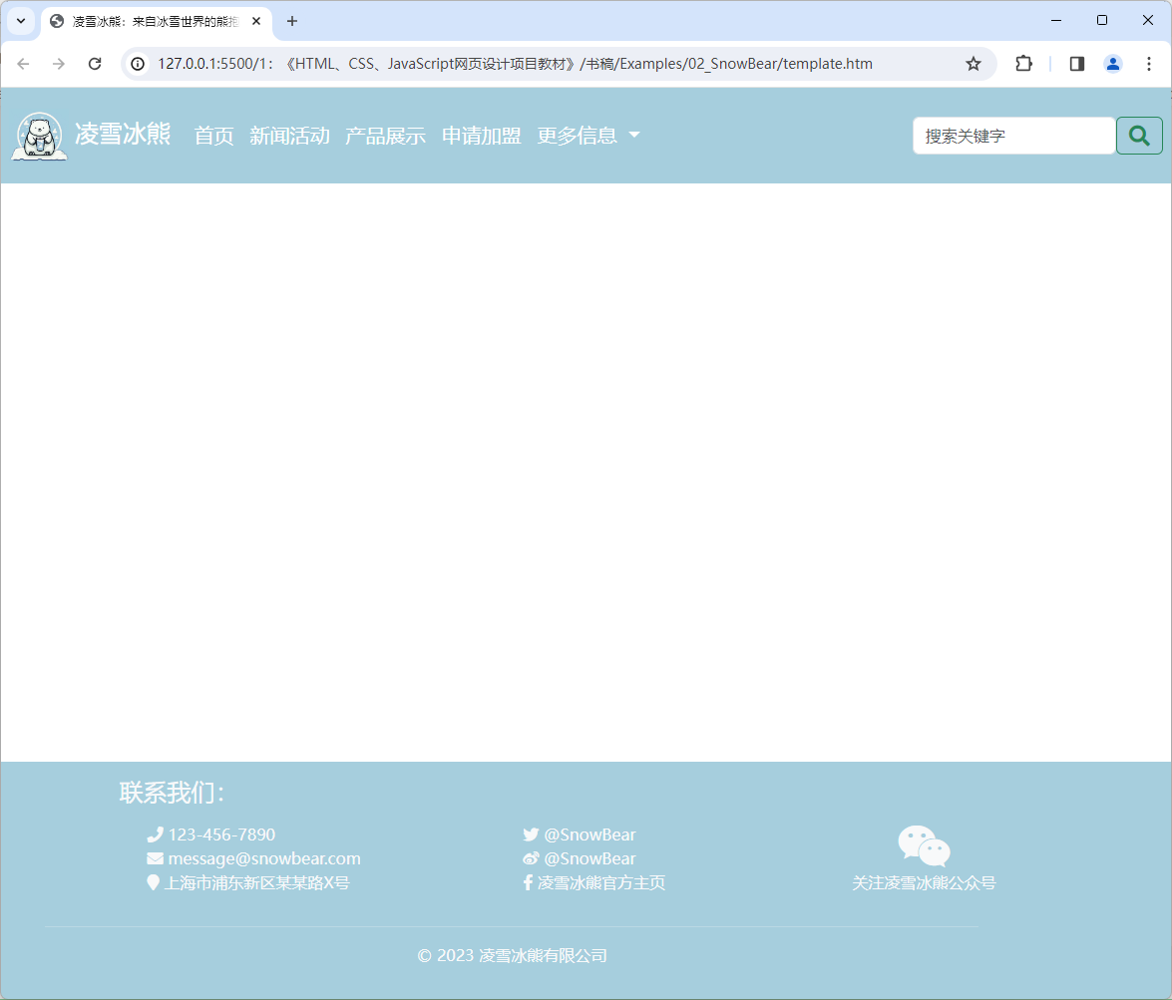
- 图2-6：网站首页的整体布局
- 最后回到之前的命令行终端环境中，并在项目的根目录中通过执行以下命令来完成本章项目的第二次版本控制操作。
git add .
git commit -m "项目2：完成网页的整体布局设计"

第3步：填充网站首页的内容元素
在这一步骤中，网页设计师的主要任务是为网站的首页填充要展示的内容元素。在这部分的任务中，本书会先带读者来体验一下Bootstrap框架的组件给网页设计工作所带来的便利，以便为后续章节中对具体组件的学习打下一个基础。下面，请跟随笔者执行以下操作来完成本章项目的最后一部分工作。
- 首先，我们需要使用一个被称之为“轮播”的Bootstrap组件来展示凌雪冰熊饮料店在北京、上海、广州三地的代表性门店，为此，读者需要回到index.htm文件中，找到<!-- 此处将设置一个组件轮播各地门店的照片 -->这一行注释所在的位置，并将其替换为以下代码。
<div id="carouselExample" class="carousel slide"
data-bs-ride="carousel">
<!-- 组件指示符 -->
<div class="carousel-indicators ">
<button type="button" class="active"
data-bs-target="#carouselExample"
data-bs-slide-to="0"
aria-label="Slide 1">
</button>
<button type="button"
data-bs-target="#carouselExample"
data-bs-slide-to="1" aria-label="Slide 2">
</button>
<button type="button"
data-bs-target="#carouselExample"
data-bs-slide-to="2" aria-label="Slide 3">
</button>
</div>
<!-- 组件主播放区 -->
<div class="carousel-inner">
<div class="carousel-item active">
<img src="./img/shop1.jpg" height="650vh"
class="d-block w-100" alt="...">
<div class="carousel-caption text-start">
<h2>北京门店</h2>
<ul class="list-unstyled">
<li>联系人：陈经理</li>
<li>地址：北京市朝阳区XXX</li>
<li>电话：123-456-7890</li>
</ul>
</div>
</div>
<div class="carousel-item">
<img src="./img/shop2.jpg" height="650vh"
class="d-block w-100" alt="...">
<div class="carousel-caption text-start">
<h2>上海门店</h2>
<ul class="list-unstyled">
<li>联系人：林经理</li>
<li>地址：上海市浦东新区XXX</li>
<li>电话：234-567-8901</li>
</ul>
</div>
</div>
<div class="carousel-item">
<img src="./img/shop3.jpg" height="650vh"
class="d-block w-100" alt="...">
<div class="carousel-caption text-start">
<h2>广州门店</h2>
<ul class="list-unstyled">
<li>联系人：王经理</li>
<li>地址：广州市天河区XXX</li>
<li>电话：345-678-9012</li>
</ul>
</div>
</div>
</div>
<!-- 组件控制按钮区 -->
<button class="carousel-control-prev" type="button"
data-bs-target="#carouselExample" data-bs-slide="prev">
<span class="carousel-control-prev-icon"
aria-hidden="true">
</span>
<span class="visible">上一张</span>
</button>
<button class="carousel-control-next" type="button"
data-bs-target="#carouselExample" data-bs-slide="next">
<span class="carousel-control-next-icon"
aria-hidden="true">
</span>
<span class="visible">下一张</span>
</button>
</div>
- 接下来，我们需要使用三个被称之为“卡片”的Bootstrap组件来展示凌雪冰熊英灵殿的供应体系，为此，读者需要回到index.htm文件中，找到<!-- 此处将设置若干个组件介绍连锁店的供应链 -->这一行注释所在的位置，并将其替换为以下代码。
<h1 class="text-center text-light my-5 fw-bolder">
一起感受来自冰雪世界的熊抱！
</h1>
<article class="row mt-5 gx-1">
<div class="card col-4 text-center p-3">
<i class="fas fa-user-friends fa-5x card-img-top"></i>
<div class="card-body">
<h4 class="card-title">研发生产</h4>
<ul class="list-group list-group-flush">
<li class="list-group-item">拥有独立的研发团队</li>
<li class="list-group-item">严格把控优质原料</li>
<li class="list-group-item">拥有多项专利技术</li>
</ul>
</div>
</div>
<div class="card col-4 text-center text-bg-secondary p-3">
<i class="fas fa-truck fa-5x card-img-top"></i>
<div class="card-body">
<h4 class="card-title">物流运作</h4>
<ul class="list-group list-group-flush">
<li class="list-group-item">拥有遍布全国的物流中心</li>
<li class="list-group-item">由点到面推行物流免运费</li>
<li class="list-group-item">构建强大而高效的物流服务</li>
</ul>
</div>
</div>
<div class="card col-4 text-center p-3">
<i class="fas fa-tasks fa-5x card-img-top"></i>
<div class="card-body">
<h4 class="card-title">运营管理</h4>
<ul class="list-group list-group-flush">
<li class="list-group-item">拥有统一高效的品牌管理</li>
<li class="list-group-item">严控各地门店的服务质量</li>
<li class="list-group-item">努力提升品牌的知名度与集中力</li>
</ul>
</div>
</div>
</article>
- 在保存上述代码之后，使用网页浏览器打开index.htm文件查看当前网页设计的结果，其外观在Google Chrome浏览器中的效果如图2-7所示。
- 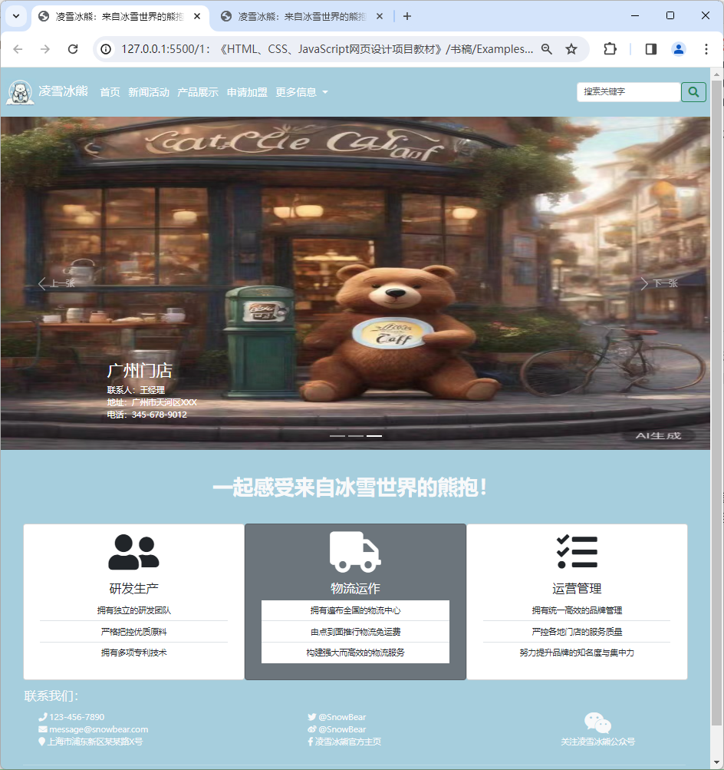
- 图2-7：凌雪冰熊官方网站的首页设计
- 最后回到之前的命令行终端环境中，并在项目的根目录中通过执行以下命令来完成本章项目的第三次版本控制操作。
git add .
git commit -m "项目2：完成首页内容元素的填充"

【拓展知识】
在本章项目的实践中，读者学习的主要是基于PC端网页浏览器的页面布局设计，但在如今这个时代，以智能手机为代表的移动设备已经成为了人们使用互联网的主要途径。然而，与基于PC端网的页浏览器相比，基于移动端的页面布局在设计方法上还是存在着一定差异的。因此在本章的【拓展知识】部分，我们将就对HTML+CSS在移动端的网页布局设计方面的解决方案进行一些简单介绍。

知识点1：移动端的屏幕适配
在为移动端设计网页时，设计师们首先要考虑的是如何让网页动态适配各种大小不一的显示设备。正如读者所知，Apple、Google、三星以及华为等各大移动设备制造商如今在设备屏幕上的设计方案可谓是八仙过海、各显神通，且不说不同设备制造商之间产品的屏幕参数各不相同，就连出自同一设备制造商在每一年推出同品牌同系列的产品时的屏幕设计方案也都会存在些许差异。例如在下表中，我们可以看到当前一些主流品牌系列的手机屏幕情况：
设备名称 | 操作系统 | 尺寸 (英寸) | 纵横比 | 分辨率（px）
iPhone 12 Pro Max | iOS | 6.7 | 19 : 9 | 1284 x 2778
iPhone 12 Pro | iOS | 6.1 | 19 : 9 | 1170 x 2532
iPhone 12 Mini | iOS | 5.4 | 19 : 9 | 1080 x 2340
iPhone 11 Pro | iOS | 5.8 | 19 : 9 | 1125 x 2436
iPhone 11 Pro Max | iOS | 6.5 | 19 : 9 | 1242 x 2688
iPhone 11 | iOS | 6.1 | 19 : 9 | 828 x 1792
iPhone SE（SE, 5S, 5C） | iOS | 4.0 | 16 : 9 | 640 x 1136
Google Pixel 3,Lite | Android | 5.5 | 2:1 | 1080 x 2160
Google Pixel | Android | 5.0 | 16 : 9 | 1080 x 1920
Samsung Galaxy A70，A80 | Android | 6.7 | 20 : 9 | 1080 x 2400
Samsung Galaxy A60 | Android | 6.3 | 19.5 : 9 | 1080 x 2340
Huawei P40 Pro+ | 鸿蒙 OS | 6.58 | 11 : 5 | 1200 x 2640
Huawei P40 Pro | 鸿蒙 OS | 6.58 | 11 : 5 | 1200 x 2640
表2-2：当前主流手机屏幕的情况
因此，设计师们在设计网页时首先做的就是让网页在被载入时自动获取当前网页浏览器的视口尺寸。为了完成好这项工作，本书在这里会推荐读者使用Google Chrome浏览器的调试工具来模拟各种移动端设备，具体方法是通过单击调试工具界面顶部工具栏中的移动设备图标（如图2-4所示）来打开该调试工具的移动端模式：
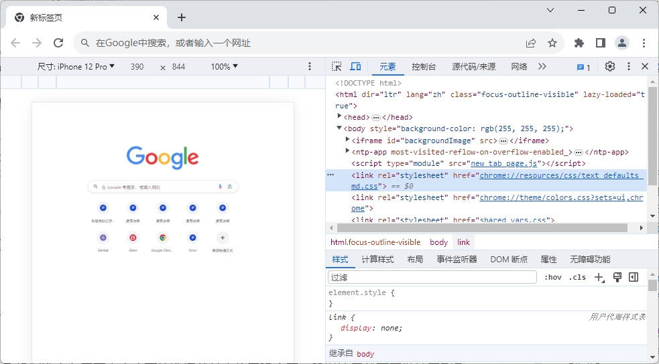
图2-8：Google Chrome调试工具的移动端模式
在启动调试工具的移动端模式之后，设计师们就可以通过上述图中移动端视图顶部的屏幕参数控制栏中具体调整自己所需要的视口尺寸。而关于对视口尺寸的自动感知问题，当今市面上流行着几种面向不同平台的解决方案，鉴于本书要讨论的是基于HTML5+CSS3的解决方案，所以下面还是来重点介绍一下这个解决方案的基本思路吧。
在基于HTML5+CSS3技术的解决方案中，让网页在各种移动设备上自动适配屏幕的工作通常被称作响应式设计（Responsive Web Design，简称 RWD）。RWD是由美国著名的网页设计师Ethan Marcotte在2010年5月首度提出的一种面向移动端应用的用户界面设计方式，这种设计方式致力于让基于HTML5来定义的网页自动检测移动端设备的视口尺寸，并根据该尺寸来调整网页中各界面元素的外观、大小以及布局方式。总体而言，这一设计方案大致上可以被视为是以下三种不同的技术搭配使用：
- 流体网格：这项技术概念的核心是要求设计师们在进行网页设计时尽可能使用百分比、rpx或rem这样的相对单位，而不要使用像素点（即px）这样的绝对单位。
- 响应式图片：这种图片应该可以使用百分比等相对单位来调整大小（最大到100%），这样做可以防止图片元素显示于它们的上层元素外。
- 媒体查询：这项技术可以让应用程序的用户界面自动获取其当前所在的屏幕情况，并采用不同CSS规则定义其外观样式。
需要特别强调的是， RWD不是一项被Ethan Marcotte发明出来的、独立存在的全新技术，它本质上只是对现有技术的一种灵活运用，是一种从实践经验中总结的方法论。例如在设计页面的CSS样式时，读者可以像下面这样来定义该页面分别在窄屏和宽屏情况下的外观样式：
/* 假设以下CSS代码已经关联到某一HTML文档上,
* 并且该文档中存在着一个由<nav>标签定义的导航栏元素
*/
nav {
float: right;
}

nav ul {
padding: 0;
margin: 0;
list-style: none;
}

nav ul li {
color: #a2a0a0;
float: left;
text-transform: uppercase;
transition: background 0.5s ease;
}

nav ul li:hover {
color: white;
background: #aaa;
}

nav ul li.active {
color: white;
background: #343831;
}

nav ul li a {
display: block;
padding: 0 40rpx;
line-height: 100rpx;
color: inherit;
cursor: pointer;
transition: all 0.3s ease;
}

@media screen and (max-width: 768px) {
nav {
width: 100%;
padding: 100rpx 0 30rpx;
}

nav ul li {
float: none;
border-bottom: 1rpx solid lightgray;
}
}
在上述代码中，@media是CSS中的媒体查询指令，该指令可以让指定HTML文档中的导航栏元素在浏览器视口小于768个像素时采用面向移动端屏幕的布局方式。现如今，市面上主流的网页布局方式都基本是响应式的，而且如今的各种网页浏览器中也内置了一些新的机制，这些机制也进一步使得网页对移动端视口感知变得更加容易。例如在HTML5文档中，设计师们往往还会选择通过在<head>标签中加入<meta name="viewport">标签的方式来加强网页对视口尺寸的感知功能，例如像这样：
<meta name="viewport" content="width=device-width,initial-scale=1">
在上述<meta>标签中，我们利用HTML5提供的device-width关键字将应用程序的视口宽度设定为当前设备的屏幕宽度，同时也将文档放大到其预期大小的100%，当然了，之所以要设置这个标签，主要是因为移动端的浏览器会倾向于在它们的视口宽度上说谎。众所周知，自从iPhone横空出世以来，人们开始在手机屏幕上查看网络信息。而由于在相当长的一段时间里，大多数网页并未对移动端做针对性优化的关系，移动端的浏览器通常选择默认的视口宽度设置960像素，并基于这个宽度来渲染网页，其渲染的效果就变成了其在PC端浏览器上的缩放版本，这种情况带来的用户体验是非常糟糕的。
更糟糕的是，如果是在网页的初始化阶段，上述基于媒体查询等技术所做的响应式设计在某些移动端浏览器中可能无法正常地发挥作用。在这种情况下，设计师们只需要在<meta>标签中加入width=device-width这样的设定，就可以让网页在初始化阶段自动获取到所在设备的实际视口尺寸，并用它覆写移动端浏览器默认的视口尺寸。这样一来，网页的初始化问题就可以得到很好的解决了。

知识点2：基于Bootstrap框架的响应式设计
如果读者想更快速地构建基于响应式设计的网站，更好的选择就是使用Bootstrap框架提供的、专用于响应式设计的样式类了。在命名规则上，Bootstrap框架对这些专用于响应式设计的样式类都是添加了-sm、-md、-lg和-xl后缀的，这些后缀的具体含义如下所示：
- -sm：表示样式类适用于小尺寸的屏幕设备（屏幕宽度小于768像素）。
- -md：表示样式类适用于中等尺寸的屏幕设备（屏幕宽度大于等于768像素，小于等于992像素）。
- -lg：表示样式类适用于大尺寸的屏幕设备（屏幕宽度大于等于992像素，小于等于1200像素）。
- -xl：表示样式类适用于超大尺寸的屏幕设备（屏幕宽度大于等于1200像素）。
例如，对于本章项目使用到的栅格布局系统和导航栏组件，Bootstrap框架为它提供了一下扩展类：
- 网格布局系统：在Bootstrap框架中，我们可以通过以下扩展类对栅格布局方式进行补充，使其能更好地适应不同的屏幕尺寸：
  - col-sm-*：该扩展类用于设置元素在小尺寸的屏幕设备下所占的列数；
  - col-md-*：该扩展类用于设置元素在中等尺寸的屏幕设备下所占的列数；
  - col-lg-*：该扩展类用于设置元素在大尺寸的屏幕设备下所占的列数；
  - col-xl-*：该扩展类用于设置元素在超大尺寸的屏幕设备下所占的列数； 除此之外，Bootstrap框架还为它的网格系统提供了以下基于响应式设计的扩展：
  - offset-sm-*：该扩展类用于设置元素在小尺寸的屏幕设备下所偏移的列数；
  - offset-md-*：该扩展类用于设置元素在中等尺寸的屏幕设备下所偏移的列数；
  - offset-lg-*：该扩展类用于设置元素在大尺寸的屏幕设备下所偏移的列数；
  - offset-xl-*：该扩展类用于设置元素在超大尺寸的屏幕设备下所偏移的列数；
  - order-sm-*：该扩展类用于设置元素在小尺寸的屏幕设备下的排序顺序；
  - order-md-*：该扩展类用于设置元素在中等尺寸的屏幕设备下的排序顺序；
  - order-lg-*：该扩展类用于设置元素在大尺寸的屏幕设备下的排序顺序；
  - order-xl-*：该扩展类用于设置元素在超大尺寸的屏幕设备下的排序顺序；
- 导航栏组件：针对导航栏组件的响应式设计，Bootstrap框架同样也提供了以下扩展类：
  - navbar-expand-sm：该扩展类用于设置导航栏组件在小尺寸的屏幕设备下的样式；
  - navbar-expand-md：该扩展类用于设置导航栏组件在中等尺寸的屏幕设备下的样式；
  - navbar-expand-lg：该扩展类用于设置导航栏组件在大尺寸的屏幕设备下的样式；
  - navbar-expand-xl：该扩展类用于设置导航栏组件在超大尺寸的屏幕设备下的样式；

【作业】
客户林宇一刚刚创建了一家名为“白熊前端”的培训机构，他希望为该机构设计一个网站首页，并在首页的导航栏中为将来要设计的课程简介、报名流程、原创教程、学员社区四个页面预留位置。你是他的学长，并且现在已经是一位经验丰富的网页设计师，他找到了你，并对网站首页的设计提出了以下需求。
- 项目名：白熊前端官方网站的首页设计
- 委托方：林宇一
- 项目资料：
  - 图片资料：白熊前端品牌的Logo（如图2-9所示）。

图2-9：白熊前端品牌的Logo
- 项目要求：为白熊前端的官方网站设计首页，该网页的设计应符合以下要求。
  - 该网页的配色需与品牌的Logo保持一致；
  - 该网页应立足于整个网站来设计统一的布局风格；
  - 该网页应配备导航栏功能，并为后续网页的设计项目预留位置。
- 时间要求：在3个工作日内完成；

【作业评价】
序号 | 评测内容 | 评分标准 | 分值 | 自评 | 互评 | 师评 | 综合得分
01 | 网页信息呈现 | 网页中是否呈现了甲方提供的基本信息？ | 20
02 | 网页样式呈现 | 网页外观样式是否展示了企业的品牌形象？ | 20
03 | PC端浏览器呈现 | 网页呈现效果在Chrome和Firefox这两款主流网页浏览器中是否一致？ | 30
04 | 移动端浏览器呈现 | 网页呈现效果在iOS和Android的各型主流设备中是否一致？ | 30

自iPhone 12发布之后。各大主流手机制造商在屏幕设计上的选择都逐渐趋于统一，因此这里对于那之后的产品就不再进行罗列了。

